**Электр машиналари ва аппаратлари. Электр юритма системаси**

**Бир фазали трансформаторлар.** Телекоммуникация воситалари ва қурилмаларини ишлатишда турли номиналлардаги ўзгарувчан ток кучланишларидан фойдаланишга тўғри келади. Ҳатто бир қурилманинг ўзида турли номиналлардаги кучланишлар керак бўлиб қолади. Шу сабабли ўзгарувчан ток кучланишини ўзгартиришга тўғри келади. Айни бир частотанинг ўзида ўзгарувчан ток кучланиши билан ток кучини бир вақтда ўзгартириш ўзгарувчан ток энергиясини трансформациялаш (ўзгартириш) дейилади. Бу вазифани трансформаторлар бажаради.

Трансформатор деб, бир параметрдаги ўзгарувчан ток энергиясини бошқа параметрдаги ўзгарувчан ток энергиясига ўзгартириб берувчи статик электромагнит қурилмага айтилади. Ўзгарадиган параметрлар ток, кучланиш, фазалар сони, частота (махсус трансформаторларда) бўлиши мумкин.

Трансформаторнинг ишлаши электромагнит индукция ходисасига асосланган. Унинг ўзаги берк рамка шаклидаги пўлат ёки бошқа металл пластиналардан йиғилган бўлади. Ўзакка иккита ғалтак ўралади. Трансформатор тузилишини тасвирда келтирамиз:

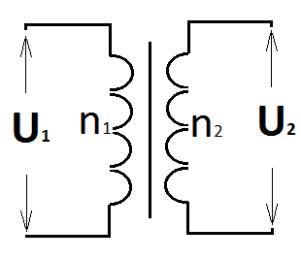

Расм 1. Трансформатор тузилиши

Биринчи ўрамни **U1** кучланишли ўзгарувчан токка улаймиз. Ўзгарувчан ток чўлғамлар атрофида ўзгарувчан магнит майдонни хосил қилади. Бу ўрамнинг магнит куч чизиқлари ўзак бўйича узатилиб, иккинчи ўрамни кесиб ўтади. Натижада иккинчи ўрамда **U2** кучланишли ўзгарувчан индукцион ток хосил бўлади. Бу токнинг частотаси бирнчи ўрамдаги токнинг частотаси билан бир хил бўлади.

Иккинчи ўрамдаги **U2** кучланишнинг катталиги биринчи ва иккинчи ўрамдаги симлар сонига боғлиқдир. Иккинчи ўрам неча марта кам бўлса, иккинчи урамда хосил бўладиган токнинг кучланиши шунча марта кам бўлади. Ва аксинча, иккинчи ўрамдаги симлар биринчи ўрамдан неча марта кўп бўлса шунча марта иккинчи ўрамдаги кучланиш кўп бўлади.

Биринчи ғалтакдаги чўлғамлар сони **n1** бўлса, унга берилган кучланиш **U1,** иккинчи ғалтакда чўлғамлар сони **n2 ,** унда хосил бўлган кучланиш **U2** бўлади. Натижада қуйидаги ифода келиб чиқади:

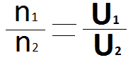 ёки 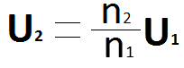

Трансформаторда ўзгарувчан токнинг кучланишини ўзгартириш мумкин.

Иккиламчи электр таъминоти қурилмаларида трансформаторлар кўпинча бир қийматдаги ўзгарувчан кучланишнинг бошқа қийматдаги ўзгарувчан кучланишга ўзгартириш учун қўлланилади. Қувват бўйича трансформаторлар куч трансформаторлари (бир кВА дан юзлаб кВА ларгача), кичик қувватли трансформаторларга (ВА бирликларида кВА бирликларигача) бўлинади.

Кичик қувватли трансформаторлар телекоммуникация ва радиоаппаратураларида кучланиш ёки токни ўзгартириш учун мослаштирувчи ёки ажратувчи трансформаторлар сифатида қўлланилади.

Куч трансформаторлари радиокорхоналар ва симли алоқа корхоналари таъминот занжирларида қўлланилади.

Трансформатор ўзгарувчан ток аппарати бўлиб, ўзгармас токда ишламайди.

Ҳар қандай трансформатор икки асосий қисм, яъни берк пўлат ўзак ва мис симдан ўраладиган чўлғамлардан иборат. Трансформатор ўзаги махсус электротехник пўлат пластиналардан йиғилади. Бу пластиналар қалинлиги трансформатор ишчи частотасига боғлиқ, частота қанча юқори бўлса, пластина шунча юпқа бўлади. Ўзак шакли ва унда чўлғамларнинг жойлашиши бўйича трансформаторлар стерженли, бронли (ш-симон), торреодал ва лентасимон кесимли бўлиши мумкин. Бажарилиш схемаси бўйича трансформаторлар (яъни чўлғамлар сони бўйича) бир, икки ва кўп чўлғамли бўлиши мумкин. Электр энергияси манбасига уланадиган чўлғам бирламчи, истеъмолчига уланадиган чўлғам эса иккиламчи чўлғам дейилади.

Трансформаторнинг бирламчи чўлғами битта, иккиламчи чўлғамлари эса бир нечта бўлиши мумкин. Бир чўлғамли трансформатор автотрансформатор дейилади (ТВ стабилизаторидаги маиший трансформатор). Унда иккиламчи чўлғам бирламчи чўлғамнинг бир қисми ҳисобланади. Унда бирламчи ва иккиламчи томонлар орасида ҳам магнит, ҳам электр алоқа мавжуд. Икки чўлғамли трансформатор битта бирламчи ва битта иккиламчи чўлғамларга эга бўлади. Улар бир-бирларидан электр жиҳатидан изоляцияланади. Кўп чўлғамли трансформатор битта бирламчи ва бир неча иккиламчи чўлғамларга эга бўлиб, улар бир-бирлари билан электр жиҳатдан боғланмайди.

Ишчи частотаси буйича трансформаторлар шартли равишда қуйидагиларга ажратилади:

-камайтирилган частотали (50 Гцдан кичик);

-саноат частотали (50 Гц);

-оширилган частотали (100 Гц-10 кГц);

-юқори частотали (10 кГцдан юқори).

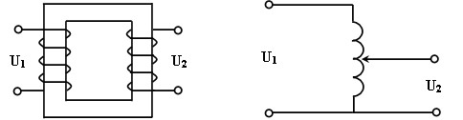

2 расм. Бир фазали трансформаторнинг схемаси

Фазалар сони бўйича трансформаторлар бир фазали (2-расм) ва кўп фазали (уч фазали, олти фазали ва х.к.) бўлиши мумкин. Бирламчи чўлғам фазалари сони электр энергияси манбаи фазалари сони орқали, иккиламчи чўлғам фазалари сони эса трансформаторнинг схемадаги вазифаси орқали аниқланади.

Кучланиш бўйича трансформаторлар кичик кучланишли (унинг ҳар қандай чўлғамининг кучланиши 1000В дан кичик бўлади) ва юқори кучланишли (унинг чўлғамларидан камида бирининг кучланиши 1000В дан катта бўлади) трансформаторларга бўлинади.

Трансформаторнинг асосий қисмлари берк пўлат ўзак (магнит ўтказгич) ва унга ўраладиган чўлғамлар ҳисобланади. Ўзаклар стерженли, бронли, торреодал, тасмасимон кесимли бўлиши мумкин (3-расм).

Ўзакнинг чўлғам ўраладиган қисми стержен, чўлғам ўралмайдиган ва магнит занжирни туташтириш учун хизмат қиладиган қисми эса ярмо дейилади.

Стерженли бир фазали трансформаторларда чўлғамлар ҳар иккала стерженларга (ҳар бир чўлғамнинг ярми биринчи стержeнга ва бошқасига эса иккинчи ярми) ўралади. Бронли (Ш-симон) бир фазали трансформаторлари ҳар иккала чўлғамлар ўртадаги стержeнга ўралади, уч фазали трансформаторларда эса ҳар бир фаза бирламчи ва иккиламчи чўлғамлар ўз стерженларига ўралади. Торреодал трансформаторлар бир фазали ва кичик қувватли тарзда ясалади. Ўзаклар материали Э-41, Э-42 ва бошқа маркалардаги махсус электротехник пўлат пластиналарда ташкил топади.

Пластиналар қалинлиги трансформатор частотасига боғлиқ. f=50 Гц частотада ишлайдиган трансформаторлар учун 0,5 мм ёки 0,35 ммли қалинликдаги пўлат пластиналардан, юқорироқ частоталарда ишлайдиган трансформаторлар учун эса 0,2 дан 0,08 ммли қалинликдаги пўлат пластиналардан фойдаланилади.

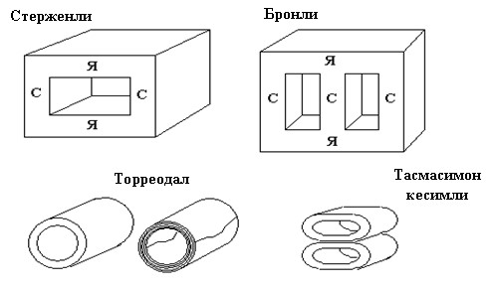

3-расм. Трансформаторнинг тузилиши

Tрансформаторлар ўзгарувчан токда ишлаганлиги учун пўлат ўзакларда уюрма токлар (Фуко токлари) пайдо бўлади, улар трансформатор пўлат ўзагидаги қувват йўқотишларига сабаб бўлади. Бу йўқотишларни камайтириш учун ўзаклар юпқа пластиналардан йиғилади ва бу пластиналар бир томонидан бир-бирларидан изоляциялаш учун лак қатлами билан қопланади (ёки юпқа қоғоз ёпиштирилади). Стерженли ўзаклар тўғри бурчакли шаклдаги алоҳида пластиналардан йиғилади (4-расм).

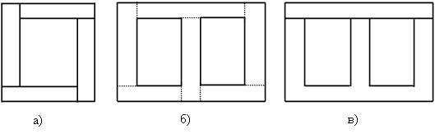

4-расм. Ўзаклар, а,б-стерженли, в-бронли.

Бронли ўзаклар штампланган Ш-симон пластиналардан йиғилади. Торреодал ўзаклар оширилган частотали кичик қувватли (ўнлаб Втлар) трансформаторлар учун ясалади.

Кучланишни трансформациялаш коэффициенти бўйича трансформаторлар камайтирувчи ва орттирувчи трансформаторларга бўлинади.

Трансформаторнинг ишлаш принципини икки чўлғамли стерженли трансформатор ёрдамида кўриб чиқамиз (5-расм).

Трансформаторнинг ишлаш принципи бир-бирлари билан электр жиҳатдан боғланмаган ва қўзғалмас икки ёки бир неча чўлғамларнинг ўзаро электромагнит таъсирланишига асослангандир. Чўлғамлар W1 ва W2 чўлғамлар сони орқали характерланади.

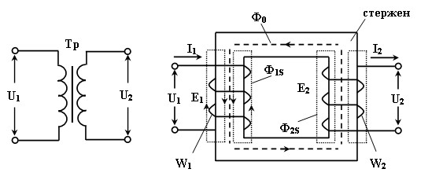

5-расм. Трансформаторнинг ишлаш принципи

**Aвтотрансформаторлар -** бирламчи ва иккиламчи чўлғамлар бир-бирини тўлдирадиган паст частотали қурилмалардир. Уларнинг ўртасида нафақат магнит, балки электр алоқаси ҳам мавжуд. Битта ўрам бир вақтнинг ўзида бир нечта терминаллар билан жиҳозланган, бу эса турли хил кучланиш қийматларини олиш имконини беради. Ушбу қурилмалар арзон нархларда фарқ қилади, чунки ўрам учун камроқ симлар, шунингдек ўзаги учун пўлат керак бўлади. Натижада, қурилманинг умумий оғирлиги ҳам камаяди.

**Ўзгармас ва ўзгарувчан ток электр машиналари** - бу энергия турини бошқасидан яратиш учун зарур бўлган махсус қурилмалар.

Кўпгина ўхшаш қурилмалардан фарқли ўлароқ, ушбу машиналар электр энергиясини механикага (двигател) ва аксинча (генератор) га ўзгартиришга имкон беради. Ишлаш принципига ва истеъмол қилинган (чиқадиган) оқимга қараб, ушбу механизмларни бир неча гуруҳга бўлиш мумкин:

-асинхрон ва синхрон (фақат ўзгарувчан ток билан ишлайдиган машиналар);

-коллектор тури (иккала вариант учун ҳам);

-индуктор (фақат ўзгармас ток).

Ушбу механизмлардан фойдаланилмайдиган ишлаб чиқариш объектни топиш қийин: барча моторлар, генераторлар, электр юритмалар - рўйхати чексиздир.

Биз ўзгармас ва ўзгарувчан ток машиналарини деярли ҳар қадамда учратамиз - маиший техника, турли хил асбоб ва машиналарда бундай электр моторлар мавжуд. Замонавий технологиялар юқори чидамлилик, ишончлилик ва муаммосиз ишлаш билан ажралиб турадиган механизмларни яратишга имкон беради. Aсосий мезон - энергия йўқотишларини минималлаштириш ва қурилманинг самарадорлигини максимал даражада ошириш.

Электр машиналарининг аксарияти электромагнит индукция тамойилига асосланган. Электр машинаси асосга махкамланган қисмдан иборат - статор (асинхрон ва синхрон ўзгарувчан ток машиналари учун), ҳаракатланувчи қисм - ротор (асинхрон ва синхрон ўзгарувчан ток машиналари учун) ёки якордан (ўзгармас токда ишлайдиган машиналар учун). Доимий магнитлар тез-тез кам қувватли моторларида индуктор сифатида ишлатилади. Aсинхрон моторнинг ротори қуйидагилар бўлиши мумкин: 1)қисқа туташган; 2)фаза (ўраш билан) - бошланғич оқимини камайтириш ва индукцион моторининг тезлигини тартибга солиш зарур бўлган жойда ишлатилади. Кўпгина ҳолларда, бу МТН сериясидаги кран электр моторлари бўлиб, улар кран қурилмаларида кенг қўлланилади. Якор – ўзгармас ток машиналарнинг (двигател ёки генератор) ҳаракатланувчи қисми ёки худди шу принцип асосида ишлайдиган универсал двигател деб аталади (электр асбобида ишлатилади). Aслида универсал двигател кетма-кет қўзғалиши билан бир хил ўзгармас ток двигател (ДCМ) (арматура ва индуктор чўлғамлари кетма-кет уланган). Фақатгина фарқ чўлғамларни ҳисоблашда. Тўғридан тўғри оқимда реактив (индуктив ёки сиғимли) қаршилик мавжуд эмас. Шунинг учун ҳар қандай "майдалагич", агар сиз ундан электрон қурилмани олиб ташласангиз, тўғридан-тўғри оқимда, аммо пастроқ кучланишда жуда самарали бўлади.

**Уч фазали асинхрон электр двигателнинг ишлаш принципи**

Тармоққа уланганда статорда айланма айланадиган магнит майдон пайдо бўлади, у қисқа туташган роторли ўрамга кириб, ундаги индукцион оқимни келтириб чиқаради. Демак, Aмпер қонунига риоя қилган ҳолда (эгилувчан куч магнит майдонга жойлаштирилган ток ўтказгичга таъсир қилади), ротор айлана бошлайди. Ротор тезлигини зўриқиши частотасига ва жуфт магнит қутблар сонига боғлиқ.

Статор магнит майдонининг айланиш тезлиги ва роторнинг айланиш тезлиги ўртасидаги фарқ силжиш билан тавсифланади. Двигател асинхрон деб номланади, чунки статор магнит майдонининг айланиш тезлиги роторнинг айланиш тезлигига тўғри келмайди.

Синхрон мотор бошқа роторли тузилишига эга. Ротор доимий магнит ёки электромагнит томонидан амалга оширилади Синхрон моторда статор магнит майдон тезлиги ва ротор тезлиги бир хил бўлади. Фойдаланиш учун ёрдамчи асинхрон электр моторларини ёки қисқа туташган ўрамли роторни ишлатинг.

Aсинхрон моторлар технологиянинг барча соҳаларида кенг қўлланилади. Бу, айниқса, барча электр двигателларига қараганда анча ишончли ва арзонроқ бўлган оддий ва чидамли уч фазали асинхрон моторларга тегишлидир. "Aсинхрон" номи бундай двигателда ротор статорнинг айланадиган майдони билан синхрон айланмаслиги билан боғлиқ. Уч фазали тармоқ бўлмаган жойда, асинхрон моторни бир фазали оқим тармоғига улаш мумкин.

Aсинхрон электр моторининг статори, худди синхрон машинада бўлгани каби, 0,5 мм қалинликдаги электр пўлатдан ясалган лакланган пластиналардан ясалган тўпламдан иборат бўлиб, унинг ичига ўрам ётқизилган. 120 ° га фазовий равишда силжиган асинхрон уч фазали двигателнинг статор асосининг уч фазаси бир-бирига юлдуз ёки учбурчак орқали боғланган.

**Уч фазали синхрон двигател** - уч фазали ўзгарувчан ток тармоғидан электр таъминоти учун тизимли равишда ишлаб чиқилган электр мотор.

Бу учта ўрамли статордан ташкил топган ўзгарувчан ток машинаси, магнит майдонлари фазода 120 ° га силжийди ва уч фазали кучланиш қўлланилганда, машинанинг магнит палласида айланадиган магнит майдон ҳосил бўлади ва ротордан - ҳар хил конструкцияларда - статор майдонининг тезлигида (синхрон мотор) ёки бироз секинроқ (асинхрон мотор) айланада.

**Электр юритмa хақида умумий маълумот.** Ҳар қандай механик жараённи амалга ошириш учун механизм ва машинанинг иш органини ҳаракатга келтириш даркор. Бу эса юритма воситасида амалга оширилади, хусусан, электр энергия механик энергияга айлантирилади. Юритма энергияни маълум йўналтирилган мақсадда ўзгартириши керак. Шунинг учун унинг таркибига бу функсияларни амалга оширувчи қурилмалар ва бошқарув воситалари киритилиши даркор. Бу мақсадга электр юритма ёрдамида автоматик бошқарув асосида эришилади. Электр юритма деб машиналарнинг иш органларини ҳаракатга келтирадиган ҳамда бу жараёнларни мақсадга мувофиқ бошқарадиган, ҳамда электр двигател, кучли ўзгартгич, бошқариш, ахборот ҳамда кучли ўзгартгич, бошқариш, ахборот ҳамда узатиш қурилмаларидан ташкил топган мураккаб электромеханик тизимга айтилади. Юритманинг «чиқиш» координатларига иш машинаси органларининг меъёрда ишлаши учун зарур бўлган электромагнит момент М ёки куч Ф ва ҳаракат координатлари: бурчак тезлик w ёки чизиқли тезлик н ҳамда уларга мос ҳаракат йўналиши бўлакларидан иборат. Юритма элементлари қуйидагилардан иборат. Узатиш қурилмаси ҳаракат шаклларини ўзгартириш ва механик энергияни двигател қурилмасидан машинанинг иш органларига узатиш учун мўлжалланган. Двигател қурилмаси электромеханик ўзгартгич бўлиб, электр энергиясини механик энергияга айлантиради ва узатиш қурилмаси билан биргаликда иш органининг берилган ҳаракат турларини шакллантиради.

**Электр юритмa мехaникaси**, яъни электр юритмa мехaник қисмининг динa-мик моделини қисқача ёритамиз. Электр юритманинг механик қисмини «қаттиқ» машинанинг динамик модели сифатида қараш мумкин. Бунда моделнинг ҳамма бўлаклари ҳаракат жараёнида сезилмайдиган даражада эзилганлиги боис, бу эзилишни ҳисобга олмаса ҳам бўлади; кинематик жуфтликлар люфт ва оралиқларга эга эмас.

Бу ерда индивидуал юритма кўриб чиқилаётган бўлганлиги сабабли машинанинг динамик модели битта эркинлик даражасига эга бўлади. Юритманинг механик қисмида реал кинематик боғланишлар ва жуфтликларининг деформацияси ҳамда турли вибрацияларга ва умумий тебранишларга сабаб бўладиган потенциал энергиянинг тақсимланиши юз беради. Бу тебранишлар айрим бўлакларда қўшимча динамик юклама(нагрузка) амаларга олиб келади ва ижрочи механизмнинг аниқ ишлашига таъсир кўрсатади.

**Параллел уйғотишли ўзгармас ток двигателини тармоққа улаш ва унинг айланиш тезлигини (частотасини) ростлаш**

Ўзгармас ток двигатели тармоқдан келтирилган электр энергияни унинг валидан олинадиган механик энергияга айлантириб беради. Бу двигател машинанинг асосий магнит оқимини ҳосил киладиган ўзгармас ток электромагнитлари маҳкамланган асосдан(станинадан) ҳамда чўлғамида ЭЮК вужудга келадиган якордан иборат. Двигател валида чўткалар орқали ўзгармас ток келтириладиган коллектор жойлашган.

Ўзгармас ток электр двигателини ишга тушириш учун унинг чўлғамларини икки қутбли улагич *Р* билан тармоққа уланади (1- расм). Параллел уйғотиш чўлғамида максимал уйғотиш токи *Iy* ҳосил килинади, натижада максимал магнит оқими *Ф* таъминланади. Бунинг учун параллел уйғотишли двигателларнинг уйғотиш чўлғами занжирига уланган реостат r қаршилиги нолга тенг қилиб олинади.

*Е=kΩФ* (1)

P

b

П

r

у

r

и.т.

А

V

Я

Ш

+

Я

1

Я

2

1-расм. Параллел уйғотишли ўзгармас ток двигателини улаш схемаси

r —уйғотиш занжиридаги реостат, rи.т. *—*ишга тушириш реостати, *Я—*якор чўлғами, Ш— паралел уйғотиш чўлғами

Ишга тушириш реостатининг қаршилиги шундай танланадики, бунда ишга тушириш вақтида ток кучи двигател номинал токидан кўпи билан 1,5—2,5 марта ортиқ бўлсин. Ишга тушириш жараёнида ишга тушириш реостатининг қаршилиги аста-секин камайтирилади. Ишга туширилганидан кейин двигателнинг айланиш тезлиги (частатоси) минимал бўлади. Уни ошириш учун уйғотиш токи *I* ни камайтириш лозим.

Двигателга бериладиган тармоқ кучланиши якор чўлғамининг тескари ЭЮКи ҳамда якор занжирига уланган қаршиликдаги кучланиш тушиши йиғиндисига тенг бўлади; *U=E+Iяrя* , (3)

бунда *Iя* — якор занжиридаги ток кучи, А; *rя* — якор занжиридаги электр қаршилик, Ом.

Магнит оқими қанча кам бўлса, двигател якорининг айланиш тезлиги (частотаси) шунча катта бўлади. Двигателни тўхтатиш учун юклама олинади, уйғотиш чўлғамига параллел бўлган занжирдаги реостат қаршилиги r*у* камайтирилади, бу эса уйғотиш токининг ортишига, магнит оқимининг камайишига ҳамда айланиш частотасининг (тезлигининг) пасайишига олиб келади, шундан кейин ишга тушириш реостати уланади ва улагич ёки автомат билан двигател тармоқдан ажратилади. Электр двигател айланиш йўналишини ўзгартириш учун параллел уйғотиш чўлғамидаги ток йўналишини ўзгартирмай фақат якор чўлғамидаги ток йўналишини ўзгартириш ёки якор чўлғамидаги ток йўналишини ўзгартирмай фақат уйғотиш чўлғамидаги ток йўналишини ўзгартириш мумкин. Одатда уйғотиш занжирини ажратиш вақтида жуда катта узиндукция ЭЮК ҳосил бўлганидан контактлардан учқун чиқади, якор чўлғамидаги токнинг йўналиши ўзгаради.

**Ўзгармас ва ўзгарувчан ток даври, частотаси, амплитудаси.**

**Юлдузча ва учбурчак уланиш.**

**Ўзгарувчан ток ва уни ифодалаш**

Электр энергиясини хосил қилиш, узатиш ва тақсимлаш , уни энергиянинг бошқа турларига айлантириш электр токи ходисаси билан боғлиқ. Бу энергетик ўзгаришлар электр занжирларда содир бўлади. Электр занжир бу электр токи учун йўл хосил қиладиган қурилма ва объектлар мажмуидир. Электр занжирлардаги электромагнит жараёнларини электр юритувчи куч (ЭЮК), ток ва кучланиш тушунчалари ёрдамида ёритиш қулай. Ўтказувчанлик токининг қиймати ўтказгичнинг кўндаланг кесимидан вақт бирлигида ўтадиган барча заррачаларнинг йиғинди электр заряди Q билан аниқланади:

**I= Q/t,**

Бунда I – ток, А (ампер); t- вақт, с (секунд).

Вақт ўтиши билан ўзгармайдиган электр токи **ўзгармас** ток, вақт ўтиши билан ўзгарадиган электр токи эса **ўзгарувчан** ток дейлади. Амалий мақсадда ўтказгичдаги ток қийматини аниқлаш ахамиятлидир, бунинг учун ўтказгичнинг шакли ва ўлчамлари: узунлиги-*l* , кўндаланг кесим юзаси- S маълум бўлиши керак. Бунда сим учлари орасидаги потенциаллар айирмаси *U=El* формула билан ифодаланади.Ток ўтказгич кесими бўйлаб бир текис тақсимланганда ток зичлигининг (*J*) электр майдон кучланганлигига боғлиқлигини эътиборга олсак,  *J=I/S=γU/ l* ни хосил қиламиз. Бундан берилган ўлчамдаги симнинг электр ўтказувчанлигини ифодалайдиган формула келиб чиқади :

***G= I/U =γS/l ,***

Бунда *G-*электр ўтказувчанлик См( сименс). *γ* нинг қиймати ўзгармас бўлганда *G* катталик хам ўзгармас бўлади. Шу сабабли симдаги ток унинг учлари орасидаги кучланишга мутаносиб. Электр ўтказувчанликка тескари катталик симнинг электр қаршилиги *R* ни, солиштирма (удельное) электр ўтказувчанликка тескари катталик эса сим материалининг хоссаларини ифодалайди ва солиштирма электр қаршилик

***ρ=I/γ*** дейлади.

Бу таъриф ва белгиланишларни эътиборга олиб ўзгармас ток электр занжирлари учун бошқа хисоблаш формулаларни хосил қиламиз:

***R=1/G= ρl/S,*** ***I=U/R***

Бунда *R –*электр қаршилик, Ом.

Якуний формула Ом қонунини ифодалайди. Ўтказгичдаги ток унинг қаршилиги учлари орасидаги кучланишни ўтказгичининг қаршилиги нисбатига тенг.

**Ўзгарувчан ток** деганда – ток кучи , яъни кучланиш ва йўналиш бўйича даврий ўзгарадиган электр токи. Кенг манода ўзгарувчан ток деб вақт бўйича ўзгарадиган хар қандай токка айтилади. Ўзгарувчан токни ўзгартириш (трансформатсиялаш, тўғрилаш, частотасини ўзгартириш )нинг нисбатан оддийлиги ундан фойдаланишнинг афзалиги хисобланади.

Ўзгарувчан ток ўз йўналишини бир сонияда кўп маротаба ўзгартиради ва [1-расм]да кўрсатилганидай, синусоида шаклига эга. Биз кучланишни вақт функцияси сифатида формуласи билан ифодалашимиз мумкин. *I* токи + ва -чэгарасида ўзгариб келади; бу ерда кўрсатиб ўтилган  токнинг максимал миқдорига тенг.

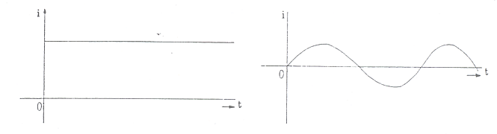

а) ўзгармас ток б) ўзгарувчан ток

1-расм. Ўзгрмас (а) ва ўзгарувчан (б) токлар

**Частота.** f частотаси – бу бир сонияда тўлиқ тебранишлар сонидир. Унинг ўлчов бирлиги [Hz] ёки [C/sec] ҳисобланади ва у қўшимча ўлчов бирликларига эга, [KHz], [MHz] ва [GHz]. Қарама-қарши миқдор (Т) давр сифатида аниқланади, бу битта тўлиқ тебраниш вақти бўлиб, унинг ўлчов бирлиги – секунд.



Ўзгарувчан токлар I=формуласида кўрсатилганидек, одатда синусоида шаклида бўлишади ва [2 расм]да ифодаланганидек, ўзгарувчан кучланиш ҳисобига шаклланишади.

Тўлқин узунлигининг частотага боғлиқлиги қуйидаги формула билан ифодаланади:



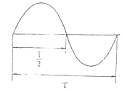

2-расм. Давр

**Ўзгарувчан токни юзага келтириш.** Ўзгарувчан токнинг энг оддий генераторининг асосий таркибий қисмлари [3-расм]да кўрсатилган.

Сим сиртмоғи қандайдир ташқи восита ёрдмида механик усулда бурилган. Сиртмоқ айланиши, унда ўтаётган магнит оқими ўзгаришининг сабаби бўлади. Бунда симда ток яратилади. Сиртмоқ симнинг учлари ташқи занжирга сирғаниш ҳалқалари ва чўткалар ёрдамида уланган.

Симдан тайёрланган сиртмоқ  бурчагига бурилганда, ЭЮК қуйидагига тенг:



*l* – бу сиртмоқ узунлиги, B – бу магнит индукция, ва ύ – айланиш тезлиги.

B lV бўлиб,  га тенг бўлсин, унда

v = sin θ

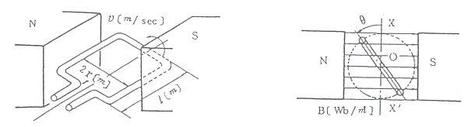

**3-расм. Генератор принципи** 4**-расм.** **Магнит майдонида сиртмоқ**

Сиртмоқ доимий айланиш бурчак тезлиги (ω) билан магнит майдонида қутблар ўртасида айланганда, ва контурнинг майдони вақт ўтгач ўзгарса, кучланиш хосил бўлади:

v =  sinωt

2π[rad] – бу бир давр давомида айланиш бурчаги.

θ = ωt = 2π [rad] , бу ерда ω =2πf = 2π 

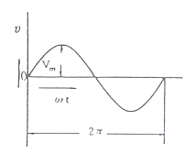

5-расм. Бир даврда айланиш бурчаги.

**Ўзгарувчан токнинг амплитудаси.** Оний қиймат. Синусоидасимон ўзгарувчан ток (ёки кучланиш) вақт функцияси ҳисобланади. Вақтнинг исталган t пайтида ўзгарувчан токнинг амплитудаси ‘t’ пайтида токнинг оний қиймати деб аталади. Оний қиймат вақт бўйича ўзгариши сабабли, ушбу миқдор, одатда, кичик ҳарф билан ифодаланади.

v = sin ωt, i= sin ωt

(a) Максимал қиймат

Ўзгарувчан токнинг чегаравий қиймати, максимал қиймат деб аталади.

Максимал қиймат ифодаси – бу қуйидаги формуладек, максимал қийматнинг икки карра миқдоридир:

V p-p = 2.

(b) Ўртача қийматни аниқлаш усули, ўртача қиймат.

Синусоидал ток ёки кучланиш миқдорининг ўртача қиймати, мусбат ярим давр учун оний қийматнинг ўртача қиймати сифатида аниқланади. [6-расм]да кўрсатилганидек:

I = = 0.637 Im

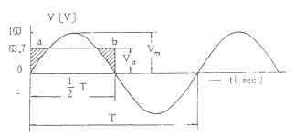

6-расм. Синусоидал тўлқиннинг ўртача қиймати

**Ўзгарувчан ток занжиридаги қаршилик, сиғим, индуктивлик, қувват**

Қашилик ундан оқаётган ўзгарувчан токнинг қувватини ушлаб қолади (Р=U*I=I2*R), шу сабабдан қаршилик актив деб аталади. Ўзгарувчан ток занжиридаги индуктив ғалтак индуктивликда ток 900 фаза бўйича кучланишдан кеч юради. Қаршилик индуктив ғалтакда ўзгарувчан токда қуйидаги ифода бўйича хисобланади

**ХL=2πfL** ,

бу ерда L- индуктивлик, $f=$ частота.

Ўзгарувчан ток занжиридаги конденсаторда ток 900 фаза бўйича кучланишдан аввал юради. Ўзгарувчан токда қаршилик кондэсаторда қуйидаги ифода бўйича хисобланади:

**ХC=1/2πfC,**

бу ерда **С** –сиғим.

Ўзгарувчан ток занжирида уч хил қувват бўлади: актив, реактив ва тўлиқ. Уларни хисобланишини келтирамиз.

Актив қувват қуйидаги ифода бўйича хисобланади:

**Pa = U*I cosφ= I2R=U2/R**

Реактив қувват қуйидаги ифода бўйича хисобланади:

**Pр = U*I sinφ= I2X=U2/X**

Тўлиқ қувват қуйидаги ифода бўйича хисобланади:

**P = U*I**

**Тармоқланмаган занжирнинг** хисобланиши Ом қонуни ёрдамида амалга оширилади.

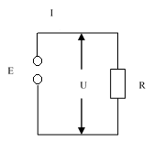

**I [A] = U/R**

**U [V] = I*R**

**R [Ω] = U/I**

Уланган ўзгармас кучланиш занжирида электр токини оқишига олиб келади ва у кучланишга мутаносиб бўлади. Занжирда қаршиликни кўпайиши токни камайтиради.

Уланган ўзгармас кучланиш занжирда электр токини оқишига олиб келади ва у кучланишга мутаносиб бўлади. Занжирда қаршиликни кўпайиши токни камайтиради.

**Уч фазали тизим.** Электр энергия асосан уч фазали манбалар, узатиш линиялари ва истъемолчилар ёрдамида ишлаб чиқарилади, узатилади ва истеъмол қилинади. Бу ҳолат уч фазали тизимларни бир фазалиларга нисбатан қуйидаги бир қатор афзалликлари билан изоҳланади: 1. Электр энергия уч фазали токлар системаси кўринишида узатилганда бир фазали ток кўринишида узатилгандагига нисбатан қарийб 50% рангли металл тежалади; 2. Уч фазали токлар системаси тузилиши жиҳатдан содда, яхши иш характеристикаларига эга бўлган, ишлашда ишончли ва арзон ҳамда бир неча 10 Вт дан 100 кВт ва ундан катта қувватли моторлар, трансформаторлар ва бошқа қурилмаларни яратиш имконини беради; 3. Уч фазали симметрик ва тўрт симли носимметрик системада бир–биридан 3 га фарқ қилувчи иккита кучланишдан фойдаланиш мумкин бўлади. Уч фазали занжирларни ҳисоблаш бир фазали синусоидал ток занжирларини ҳисоблашга ўхшаш бўлсада, занжирда бошланғич фазалари ҳар хил бўлган бир нечта ЭЮК ва токлар иштирокини ҳисоблашни анча мураккаблаштиради.

**Уч фазали ўзгарувчан ток**. Индукция қилинадиган қувват ва частота фазаларда тенг 120 даража фарқланувчи учта тенг жойлашган ҳаво ўрамаларида бир хил қийматга эга бўлади. Бу уч фазали ўзгарувчан ток деб номланади.







Бу қутбли шаклда қайд этилиши мумкин:







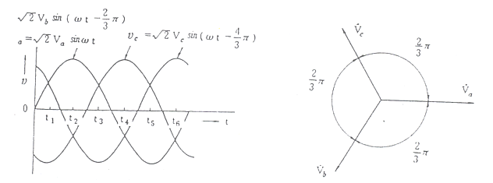(а) Уч фазали электр кучланиши (б) Уч фазали электр куч вектор диаграммаси

7-расм. Уч фазали тизимнинг оний (бир лаҳзали) кучланиши (а) ва векторли диаграммаси(б)

**Уч фазали тизим ва қувват манбаи.** (а) Y юлдузи билан уланган ва Y юлдузи билан уланган чўлғамли ўзгарувчан ток генератори.

Расмда [8-расм] кўрсатилганидек, ўраманинг бир учидан уланиш ўзгарувчан токнинг Y-генераторларида қўлланилади. Учта манбадан ҳар бирининг учида (уланиш нуқтасига нисбатан) кучланиш , ва га тенг бўлганда, фазали кучланиш деб номланади, , , кучланиш (ўрамалар ўртасидаги) эса, электр линия(чизиқли) кучланиши деб номланади. Фазали ва электр линияси кучланишларининг боғлиқлиги қуйидагилардан иборат:



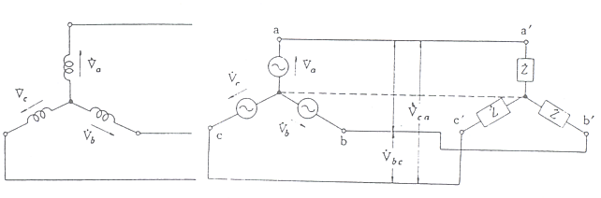

8-расм. Y бирикмалари билан қувват манбаи ва Y туридаги бирикма.

 ,  ва, расмда [8-расм] (a) кўрсатилганидек, улар ўзгарувчан токнинг симметрик уч фазали тизимида ўзаро тенг бўлганлиги туфайли:



Электр таъминот манбаи симметрик уч фазали тизимдан иборат бўлган ва уч фазали юкланиш импеданси параллел схема бўйича бажарилган ҳамда электр таъминот манбаи ушбу юкланиш билан Y схемаси бўйича уланган тақдирда, иккита 0 ва 01 нейтрал нуқталар эквипотенциал ҳисобланади ва натижада мазкур 0 ва 01 нейтрал нуқталари ўртасида ток бўлмайди.

Ҳар бир кучланишдаги Va’ 0' Vb’ 0' Vc’ 0' юкланиш, тегишли равишда, Va , Vb и Vc кучланишига тенг бўлганлиги туфайли, ҳар бир юкланиш қисқичлари (клеммлари)даги кучланиш қуйидаги формула бўйича аниқланади:



Ва ҳар бир линиядаги электр линияси токи қуйидаги тарзда аниқланади:







(b) △ ва △-учбурчак бирикма схемаси бўйича уланган чўлғамли ўзгарувчан ток генератори.

Расмдаги [9-расм (a)] бирикма учбурчак туридаги уланиш деб номланади (△).

[9-расм (a)]да кўрсатиб ўтилганидек, электр таъминоти манбаси ичидаги занжир туташтирилган (берк), бироқ у ерда ток йўқ, шу туфайли Va, Vb, ва Vc кучланишлар йиғиндиси 0 га тенг. Учбурчакли уланиш натижасида △, генератор ўрамасидаги кучланиш электр линиясидаги кучланишга тенг бўлади, бироқ ўрамадаги ток электр линияларидаги токлардан карра юқори бўлади.

Электр линиялари токи Ia қуйидаги формула билан ифодаланиши мумкин:

İa =İab –İca ,İb = İbc -İab, and İc = İca -İbc

Расмда [9-расм] (b), агар △-бирикмали электр таъминоти манбаси, учта тенг импеданслар билан юкланишга уланган бўлса, бу ҳолда ҳар бир Vs ва Vs фаза кучланиши эквипотенциал бўлади ва фазали электр линиялари токи қуйидагиларга тенг бўлади:



Агар Vab таянч кучланиш сифатида қабул қилинган бўлса, электр линия ва фаза токлари тенг бўлмайди ҳамда электр линия токи фаза токидан фаза бўйича бурчак остида қолади [rad].

Унда , 





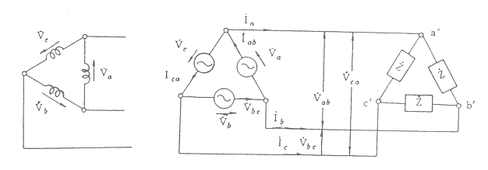

9-расм. ⊿ қувват манбаи ва ⊿ бирикма (уланиш)

**Уч фазали қувват.**  Ҳар бир фазанинг умумий қуввати қуйидагига тенг:

P=Pa+Pb+Pc=3VsIscosφ

Мазкур тенглама электр линиялари токи орқали қайд этилиши мумкин ва электр линияси қуввати қуйидагига тенг бўлади:



Бунда, P, Pr ва Pi , таалуқли равишда, актив қувват, реактив қувват ва тўлиқ қувватдан иборат.

**Уч фазали тизимлар. Уч фазали синхрон генератор.** Бир хил частотали ва фазалари бўйича ўзаро силжиган синусоидал ЭЮК лар таъсирида бўлган учта занжирлар мажмуаси синусоидал ток уч фазали тизимлари деб аталади. Агар уч фазали тизимни ҳосил қилувчи занжирлар электр жиҳатдан ўзаро уланмаган бўлса, у ҳолда бундай тизим боғланмаган уч фазали тизим деб аталади (11 а-расм). Амалиётда кўпинча боғланган уч фазали тизимлар қўлланилади. Бунда токларни манбага қайтиши учун учта эмас, балки кўпи билан битта симдан фойдаланилади (11 б-расм).

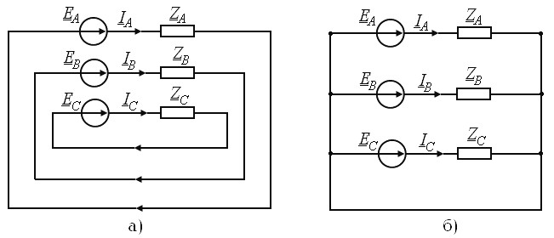

11-расм. Уч фазали тизим

Уч фазали тизимларни биринчи бўлиб машҳур рус олими М. О. Доливо-Добровольский (1862-1919) яратган. 1891 йилда бу олим уч фазали тизимларнинг барча бўғинлари–генератор, трансформатор ва моторларни ишлаб чиққан.

Уч фазали ток электр энергияси уч фазали синхрон генераторлар ёрдамида ишлаб чиқарилади. Бу генератор асосан иккита қисмдан - қўзғалмас статор 1 ва айланувчан ротор 2 дан иборат бўлади (12- расм).

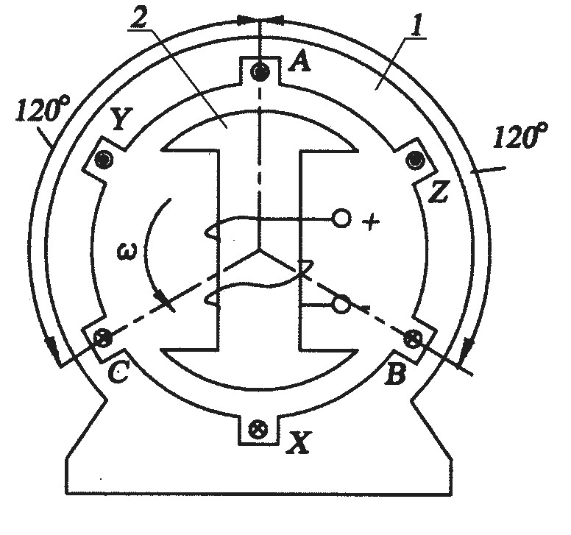 12-расм. Статор чўлғамлари

Ротор чўлғами ўзгармас ток манбаидан таъминланади ва ушбу ток ротор ва статорни кесиб ўтувчи доимий магнит оқимини ҳосил қилади.

Статорда бир-биридан 1200 га силжиган учта чўлғам жойлаштирилади. 12-расмда бу чўлғамлар статорнинг учта диаметрал қарама-қарши пазларида жойлаштирилган ҳолатда кўрсатилган.

Чўлғамлар бошлари *A, B, C,* охирлари эса *X, Y, Z* ҳарфлари билан белгиланади.

**Уч фазали занжирларнинг уланиш схемалари.** Уч фазали занжирларда генераторлар, моторлар, трансформаторлар чўлғамлари ва истеъмолчилар асосан юлдуз ва учбурчак схемалари бўйича уланади. Агар генератор чўлғамларининг учлари ўзаро уланса, у ҳолда юлдуз схема ҳосил бўлади (13 арасм). Бунинг учун электр машина ва трансформаторлар чўлғамлари учларини сим билан улаш

етарлибўлади(13-б-расм). 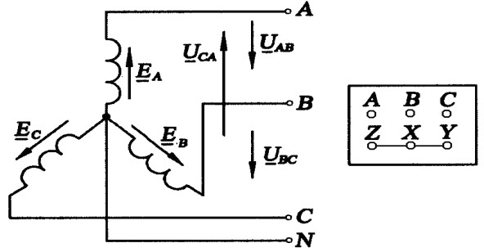 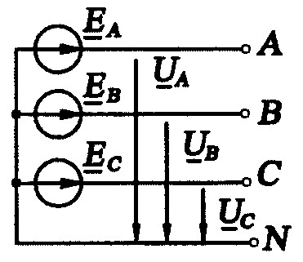

а) б) в)

13- расм. Генератор чўлғамлари

Фаза чўлғамларининг учлари ўзаро уланган умумий нуқта генератор нейтрал нуқтаси деб аталади ва *N* ҳарфи билан белгиланади. Схема кўринишини соддалаштириш мақсадида генератор фазаларини ўзаро 1200 бурчак остида эмас, балки параллел жойлаштирамиз (13 в-расм).

Уч фазали занжирда юклама ҳам юлдуз схемасида уланиши мумкин. Истеъмолчилар фазалари ўзаро уланган умумий нуқта истеъмолчилар нейтрал нуқтаси *n*, уни генератор нейтрал нуқтаси билан улаб турувчи *Nn* сим нейтрал сим деб аталади (14- расм). Нейтрал сим фазалар кучланишларининг ўзаро боғлиқсизлигини таъминлайди.

Генератор ва истеъмолчи мос фазаларини уловчи *АА’, ВВ’, СС’* симлар линия симлари, улардаги *IA, IВ, IС* токлар эса линия токлари деб аталади. Линия симлари орасидаги *UAВ, UВC, UCA* кучланишлар линия кучланишлари деб аталади. Линия симларидаги токларнинг мусбат йўналиши генератор (манба)дан юклама (истеъмолчи)га томон, нейтрал симдаги токнинг мусбат йўналиши эса юкламадан генератор томон олинади. Генератор фаза чўлғамларидан ёки истеъмолчилардан ўтаётган токлар фаза токлари деб аталади. 14-расмдан кўриниб турганидек, юлдуз схемада линия токлари фаза токларига тенг бўлади.

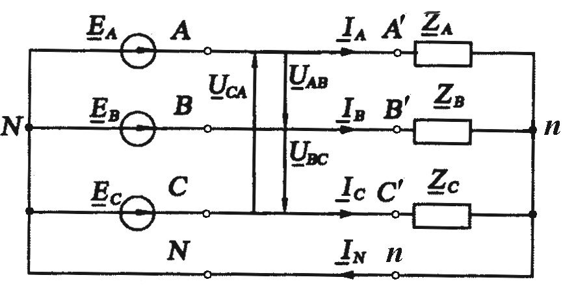

14-расм. Юлдуз схемаси

Уч фазали генератор фаза чўлғамларини учбурчак схемаси бўйича улаш учун улар ўзаро кетма-кет уланади (15 а, б- расм). Учбурчак уланганда чўлғамлар берк контур ҳосил қилсада, контурдаги ток нолга тенг, чунки ЭЮК лар геометрик йиғиндиси нолга тенг бўлади.

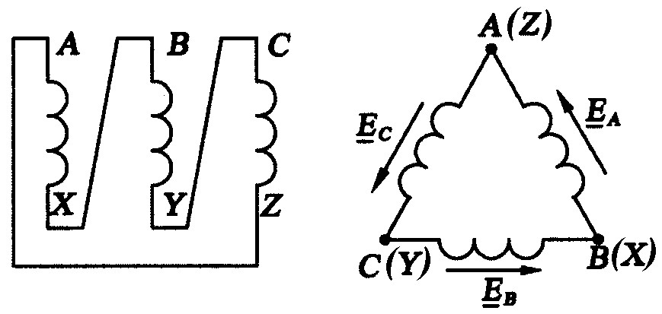

а) б)

15-расм . Фаза чўлғамлари

Учбурчак схемасида фаза кучланиши унга мос линия кучланишига тенг, яъни *UФ = UЛ*.

Электроэнергетикада генератор чўлғамлари ҳамда юкламанинг «юлдуз-учбурчак», «учбурчак-юлдуз», «юлдуз-юлдуз», «учбурчак-учбурчак» схемалари кенг қўлланилади.